UNIVERSIDAD INTERNACIONAL SAN ISIDRO LABRADOR
ESCUELA DE EDUCACIÓN
SEDE RÍO CLARO

Artículo Especializado para obtener el grado de Maestría Profesional en
Administración Educativa

Participación parental ausente: análisis de la desarticulación entre familia y gestión administrativa en la Escuela Barrio Nuevo.
Institución educativa, circuito escolar 10 y Dirección Regional de Enseñanza Coto periodo de ejecución, año 2025

Proponente:
Ivania Cedeño Zúñiga

Corredores, Junio, 2025

^{Ivania Cedeño Zúñiga (1)}

Resumen.
El presente artículo aborda la limitada participación de las familias en los procesos de gestión administrativa escolar en la Escuela Barrio Nuevo. Se aplicó un enfoque cuantitativo con un instrumento diagnóstico dirigido a padres de familia, evidenciando factores como horarios laborales, falta de convocatoria efectiva y percepción de escasa valoración de sus aportes. Los resultados reflejaron una disposición positiva a participar, siempre que se ofrezcan condiciones más accesibles y mecanismos de comunicación más inclusivos. A partir del análisis de los datos, se proponen mejoras en la cultura institucional y en la planificación de estrategias de participación familiar. Esta investigación permitió comprender las barreras estructurales e institucionales que inciden en la baja vinculación entre familia y escuela.

Palabras clave: participación, gestión escolar, familia, comunicación, inclusión.

Abstract.
This article addressed the limited involvement of families in the administrative management processes at Barrio Nuevo School. A quantitative approach was applied using a diagnostic instrument directed at parents, revealing factors such as work schedules, lack of effective summons, and perceived undervaluation of their contributions. The results showed a positive willingness to participate, provided that more accessible conditions and inclusive communication mechanisms are offered. Based on data analysis, improvements in institutional culture and planning strategies for family participation are proposed. This research enabled a better understanding of the structural and institutional barriers that affect the low level of connection between families and the school.

Keywords: participation, school management, family, communication, inclusion.

- Ivania Cedeño Zúñiga. Docente Ministerio de Educación Pública, correo electrónico: ivania.cedeno.zuniga@mep.go.cr
En el entramado cotidiano de las escuelas rurales costarricenses, la participación activa de las familias no solo es deseable: es indispensable. La Escuela Barrio Nuevo, enclavada en la Provincia de Puntarenas, el cantón fronterizo de Corredores, distrito de Canoas, representa un escenario donde se visibiliza la fragilidad del vínculo entre la gestión institucional y el entorno familiar. La institución, fundada en 1969, atiende actualmente a 135 estudiantes en niveles de preescolar y primaria, con un equipo docente reducido y múltiples desafíos logísticos y sociales. En esta realidad, la participación parental ha sido, más que intermitente, casi residual. Las reuniones, los proyectos compartidos y la planificación participativa han mostrado vacíos persistentes. Esta situación, aunque local, resuena con un fenómeno estructural que afecta a muchos centros educativos del país, especialmente en contextos rurales o periféricos.
Desde una perspectiva histórica y sociocultural, la figura del hogar como corresponsable de la educación ha sido debilitada por una multiplicidad de factores: condiciones socioeconómicas adversas, trayectorias laborales irregulares, escaso acceso a servicios básicos y una cultura institucional que, en muchos casos, no logra ser verdaderamente incluyente. El Ministerio de Educación Pública (2022) ha insistido en que la participación de las familias constituye un pilar de la calidad educativa, fomentando el rendimiento académico, la convivencia y la cohesión institucional. No obstante, esa aspiración se enfrenta a los límites concretos del día a día en zonas como Corredores, donde la migración, el empleo informal y la desconexión generacional entorpecen cualquier intento sostenido de articulación escuela-familia.
Esta investigación nace, entonces, de una necesidad urgente: comprender qué está fallando y por qué. Más allá del dato frío o del diagnóstico superficial, se requiere una mirada profunda, situada y empática que permita desenterrar los factores subyacentes a la ausencia parental en la gestión administrativa escolar. No se trata de señalar culpables, sino de entender una trama compleja de ausencias, silencios, expectativas no cumplidas y estructuras institucionales rígidas. Como plantean González y Pérez (2021), la participación familiar no puede depender solo de la voluntad, sino de condiciones organizativas y culturales que la hagan posible y significativa.
Teóricamente, el estudio se sustenta en la noción de corresponsabilidad educativa, entendida como el compromiso compartido entre la escuela y las familias en los procesos formativos de niñas y niños. Esta perspectiva no solo exige voluntad, sino estructuras, puentes de comunicación y estrategias culturalmente sensibles. Bolívar (2006) insiste en que la cultura institucional escolar, si bien puede ser promotora de participación, también puede cerrarse sobre sí misma y volverse excluyente, generando barreras simbólicas y operativas para las familias. Por su parte, Martínez (2023) subraya la importancia de construir vínculos pedagógicos sostenidos en la confianza mutua y el respeto, especialmente en comunidades marcadas por la vulnerabilidad.
A nivel internacional, diversos estudios corroboran la relevancia de la participación familiar como mecanismo de mejora institucional. López y Torres (2020) demostraron que programas de corresponsabilidad diseñados con flexibilidad horaria, mediación cultural y acciones comunitarias lograron aumentar en un 35% la asistencia de padres y madres a espacios escolares de decisión. Igualmente, García y López (2021) destacan que la creación de una cultura institucional inclusiva, donde las voces familiares sean escuchadas genuinamente, transforma no solo las dinámicas internas de las escuelas, sino también la percepción de los hogares sobre su propio rol educativo.
Este proyecto se inscribe en la línea de investigación “Nuevos escenarios de la gestión educativa”, definida en la Guía Metodológica UISIL (2022) para los artículos especializados de Maestría. Esta línea plantea la necesidad de repensar los modelos tradicionales de gestión escolar frente a los desafíos sociales, culturales y económicos que atraviesan las instituciones educativas en el contexto actual.
En este marco, se reconoce que la gestión educativa ya no puede limitarse a procesos administrativos rígidos, sino que debe abrirse a escenarios más inclusivos, dinámicos y participativos, donde los distintos actores de la comunidad escolar docentes, estudiantes, familias y líderes comunales asuman un rol corresponsable en la vida institucional
De esta manera, la línea promueve investigaciones que cuestionen las prácticas establecidas y propongan alternativas innovadoras que respondan a las realidades específicas de cada comunidad. En el caso particular de la Escuela Barrio Nuevo, la elección de esta línea resulta pertinente porque permite analizar la participación parental ausente como un fenómeno que desafía los esquemas clásicos de organización escolar y exige la creación de nuevos escenarios de gestión. Esto implica diseñar estrategias que fortalezcan los vínculos entre la institución y las familias, generando un modelo de administración educativa que no solo gestione recursos, sino que también fomente la cohesión social, la inclusión y la calidad educativa en un contexto rural y fronterizo.
Este recorrido teórico y contextual permite enmarcar la siguiente pregunta de investigación:
¿Cuáles son los factores que limitan la participación de los padres de familia en la gestión administrativa de la Escuela Barrio Nuevo y qué estrategias podrían fortalecer su vinculación con la institución educativa?
Frente a esta interrogante, se establece el siguiente objetivo general:
Analizar los factores que inciden en la limitada participación de los padres de familia en la gestión administrativa de la Escuela Barrio Nuevo, para proponer estrategias que fortalezcan el vínculo entre familia y escuela.
A partir de este propósito central, se plantean los siguientes objetivos específicos:
Identificar las percepciones y actitudes de docentes y padres de familia respecto a su rol en la vida institucional del centro educativo.
Reconocer los factores sociales, culturales y organizativos que limitan la participación parental en la gestión escolar.
Responder esta pregunta implica no solo generar conocimiento, sino también propiciar acción. Desde un plano académico, se busca aportar evidencia contextualizada sobre un fenómeno poco documentado en escuelas rurales fronterizas. Desde un plano práctico, se aspira a ofrecer estrategias sostenibles que permitan revitalizar la cultura participativa en la Escuela Barrio Nuevo y en otras instituciones que comparten características similares.

Método
El presente estudio adoptó un enfoque mixto con predominancia cualitativa, orientado a comprender en profundidad los factores que inciden en la limitada participación parental en la gestión administrativa de la Escuela Barrio Nuevo. Esta elección se fundamenta en la necesidad de combinar la sistematización de datos cuantitativos con el análisis interpretativo de narrativas, de modo que los hallazgos no se limiten a porcentajes, sino que se enriquezcan con los significados y percepciones expresadas por los participantes.
Según Hernández, Fernández y Baptista (2022), el enfoque mixto permite obtener una visión más integral de los fenómenos educativos, al complementar la objetividad de los datos numéricos con la riqueza descriptiva y contextual de los relatos cualitativos. En este estudio, la integración metodológica resultó fundamental para captar tanto la frecuencia de participación como las barreras estructurales y simbólicas que limitan la vinculación familia–escuela.
La población total de la institución estuvo conformada por 135 estudiantes y 10 docentes. A partir de este universo, se aplicó un muestreo no probabilístico intencional, seleccionando a 8 docentes y 40 padres de familia, para un total de 48 participantes. La decisión metodológica se sustentó en criterios de accesibilidad y relevancia respecto a los objetivos de investigación, garantizando la diversidad de voces en el análisis.

El instrumento de recolección de datos consistió en un cuestionario estructurado con 10 preguntas cerradas y 2 abiertas. Las preguntas cerradas permitieron identificar tendencias generales sobre asistencia, comunicación y valoración de la participación, mientras que las preguntas abiertas ofrecieron testimonios y propuestas concretas que constituyeron la base del análisis cualitativo.
El proceso investigativo se desarrolló en cuatro fases:
Planificación: diseño y validación del cuestionario mediante juicio de expertos y prueba piloto.
Recolección de datos: aplicación presencial de los cuestionarios a padres y docentes en visitas programadas, asegurando consentimiento informado.
Análisis: tabulación de datos cuantitativos en tablas de frecuencia y, en paralelo, codificación temática de las respuestas abiertas para identificar patrones y categorías emergentes.
Síntesis: integración de resultados mediante triangulación entre la información numérica y los relatos narrativos, lo que permitió elaborar hallazgos contextualizados.
Durante todo el proceso se respetaron los principios éticos de confidencialidad, voluntariedad y anonimato, de acuerdo con las disposiciones del Ministerio de Educación Pública y las pautas éticas de investigación educativa.

Resultados y discusión
Resultados
Los resultados obtenidos a través del instrumento diagnóstico no solo permiten identificar porcentajes y frecuencias, sino también comprender los patrones subyacentes que explican la limitada participación parental en la gestión institucional de la Escuela Barrio Nuevo. Los datos fueron interpretados en relación con las categorías teóricas de corresponsabilidad educativa y cultura institucional, lo que posibilitó articular hallazgos concretos con las condiciones estructurales, sociales y organizativas que caracterizan a la comunidad.

En la Pregunta 1, sobre asistencia a reuniones escolares, el 38.89% indicó que participa “algunas veces”, mientras que apenas el 16.67% asiste siempre (Tabla 1, Figura 1). Esta participación intermitente no refleja falta de interés, sino limitaciones externas. Como mencionó una madre: “las reuniones siempre son en horas de trabajo, uno quiere ir pero no puede”. Este hallazgo confirma lo señalado por López y Torres (2020), quienes sostienen que las restricciones laborales en contextos rurales condicionan directamente la continuidad de la participación familiar.

Figura 1. Frecuencia de asistencia a reuniones convocadas por la escuela
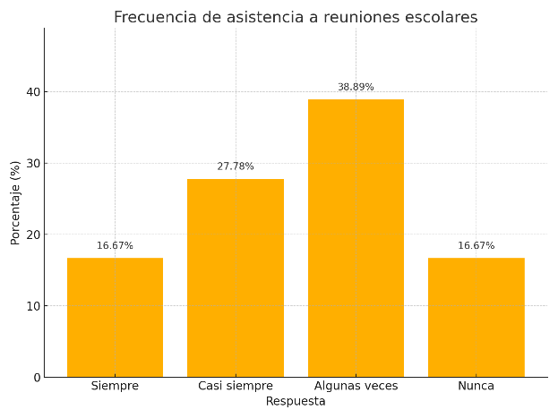
Fuente: Elaboración propia (2025)

La Pregunta 2, sobre la información institucional, el 44.44% consideró que la escuela informa “a veces”, mientras que un 27.78% afirmó que lo hace “rara vez” (Tabla 2, Figura 2). A nivel cualitativo, varios padres expresaron que la comunicación llega con poco tiempo de antelación o en mensajes poco claros: “a veces ni entendemos para qué es la reunión”. Coincide con García y López (2021), al señalar que la comunicación deficiente es una de las principales causas de desarticulación entre escuela y familia.

En la Pregunta 3, el 55.56% manifestó sentirse motivado a participar (Tabla 3). Sin embargo, esta motivación no se traduce en asistencia sostenida, lo cual revela una contradicción: las familias desean involucrarse, pero el contexto institucional no genera condiciones adecuadas. Bolívar (2006) explica que la participación no depende solo de la voluntad, sino de la existencia de estructuras organizativas flexibles.

En la Pregunta 4, los horarios laborales fueron identificados como la principal barrera (66.67%), seguidos por la falta de convocatoria adecuada (50%) y el transporte (38.89%) (Tabla 4, Figura 3). Estas limitaciones se reflejan en testimonios como el de un padre: “si las reuniones fueran en la tarde o por Zoom, yo iría”. Este dato refuerza la necesidad de estrategias de gestión inclusivas y adaptadas a la realidad comunitaria. Estos factores no responden a una falta de compromiso, sino a condiciones estructurales que, al no ser gestionadas desde la escuela, limitan la corresponsabilidad educativa. Coincide con Bolívar (2006), quien advierte que la participación familiar requiere ajustes organizativos reales, y no puede reducirse a simples llamados de asistencia. (Ver Figura 2).
Figura 2. Factores que dificultan la participación activa en la escuela
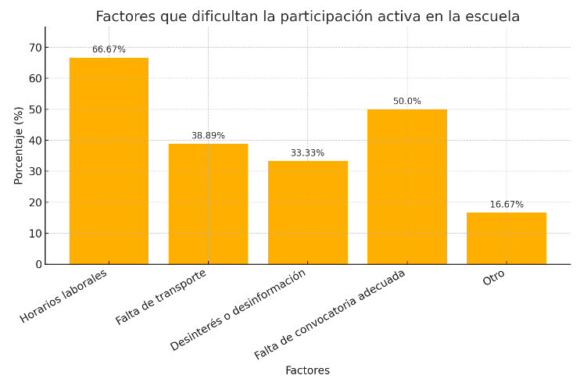
Fuente: Elaboración propia (2025)
El 66.67% de los encuestados señaló en la Pregunta 5 (Tabla 5) no haber sido convocado a comités o proyectos escolares en el último año. Este dato resalta un desfase entre el discurso de apertura institucional y las prácticas reales de gestión, donde se mantiene un modelo más vertical que participativo (Anexo2).

En la Pregunta 6, solo el 27.78% percibió que su aporte es plenamente valorado (Tabla 6). Un padre indicó: “cuando damos ideas, parece que no cuentan”. Esta percepción de exclusión genera retraimiento y confirma lo planteado por Martínez (2023), quien resalta la importancia de reconocer y visibilizar la voz de las familias en contextos vulnerables. Este resultado pone en evidencia una percepción de exclusión o subvaloración, lo que puede explicar el retraimiento de algunas familias (Anexo2).

En la Pregunta 7 (Tabla 7), aunque un 50% reconoce la existencia de canales de comunicación efectivos, casi la mitad lo percibe como parcial o inexistente. Esta división de percepciones reafirma que la comunicación institucional carece de homogeneidad y accesibilidad, lo que coincide con las propuestas de Martínez (2023) sobre la necesidad de mecanismos inclusivos y culturalmente sensibles (Anexo2).
La disposición a colaborar si las actividades se adaptaran a horarios más accesibles (Pregunta 8, Tabla 8) mostró que el 61.11% de los padres estaría dispuesto a colaborar si se adaptaran los horarios. Esto reafirma que no se trata de falta de interés, sino de limitaciones institucionales corregibles (Anexo2).
El desconocimiento del plan de mejora institucional (Pregunta 9, Tabla 9) es particularmente preocupante, ya que el 44.44% manifestó no conocerlo. Esta desconexión entre familias y metas institucionales impide construir una corresponsabilidad genuina, pues los padres no pueden involucrarse en procesos que desconocen (Anexo2).
Finalmente, en la Pregunta 10, el 72.22% expresó el deseo de contar con más espacios de participación (Tabla 10, Figura 4). Un padre señaló: “uno se anima más si sabe que lo van a escuchar”. Esta demanda confirma una oportunidad para replantear la gestión escolar hacia modelos más horizontales y participativos. (Ver Figura 3).
Figura 3. Deseo de contar con más espacios para aportar ideas sobre la gestión escolar
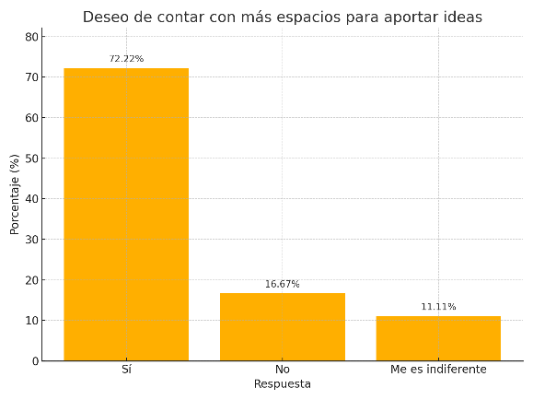
Fuente: Elaboración propia (2025)
Las preguntas abiertas (11 y 12) reforzaron los hallazgos cuantitativos (Anexo 2): las familias propusieron reuniones en horarios alternativos, uso de plataformas digitales, mayor cercanía en la comunicación y un trato más inclusivo por parte del personal. También señalaron barreras logísticas (transporte, cuido de hijos) y simbólicas (sensación de que su voz no es bienvenida). Estos relatos muestran que la baja participación no responde a desinterés, sino a un entramado de limitaciones estructurales y culturales que la escuela debe atender. Estas narrativas confirman que la participación parental no está bloqueada por falta de voluntad, sino por la ausencia de condiciones adecuadas (Anexo2).

Discusión
Los hallazgos de esta investigación permiten confrontar los resultados obtenidos con las preguntas generadoras, el planteamiento del problema y los objetivos definidos en el estudio.
En relación con la pregunta de investigación ¿cuáles son los factores que limitan la participación de los padres de familia en la gestión administrativa de la Escuela Barrio Nuevo y qué estrategias podrían fortalecer su vinculación con la institución educativa?, los datos evidencian que las principales limitaciones no provienen de un desinterés familiar, sino de barreras estructurales y organizativas. Aspectos como los horarios laborales, la falta de convocatoria adecuada y la debilidad en la comunicación confirman que el problema identificado en la fase inicial tiene un correlato real en la práctica cotidiana.
Respecto al planteamiento del problema, que señalaba la desconexión entre familia y gestión administrativa, los resultados de las preguntas 1 y 5 muestran una desarticulación evidente entre las convocatorias escolares y la asistencia efectiva de las familias. Este desfase valida la pertinencia del problema formulado y evidencia que las estrategias institucionales actuales no están logrando el involucramiento esperado.
En cuanto al objetivo general, que consistía en analizar los factores que inciden en la limitada participación de los padres, los hallazgos lo cumplen de manera clara: se identificaron los elementos logísticos, culturales y comunicativos que condicionan la participación. A su vez, los objetivos específicos encuentran respaldo en los resultados:
Se reconocieron las percepciones y actitudes de docentes y padres (preguntas 6, 7 y 10), lo que permitió constatar que existe disposición, pero con reservas frente al valor otorgado a su aporte.
Se evidenciaron los factores sociales y organizativos que limitan la participación (pregunta 4), confirmando lo señalado en el marco teórico sobre la influencia de las condiciones externas en el involucramiento escolar.
Finalmente, se identificó una demanda explícita de más espacios de participación (pregunta 10), lo que abre la posibilidad de proponer estrategias contextualizadas en línea con el tercer objetivo específico. De este modo, la discusión confirma la coherencia entre el planteamiento inicial y los resultados obtenidos, sin perder de vista que el análisis debe servir de base para el diseño de propuestas de mejora en la gestión escolar.
Conclusiones
El análisis de los resultados obtenidos confirma el cumplimiento del objetivo general, al identificar los principales factores que limitan la participación de las familias en la gestión administrativa de la Escuela Barrio Nuevo. Se evidenció que las barreras predominantes son de carácter estructural, logístico y comunicativo, lo que impide que la disposición de los padres para involucrarse se traduzca en una participación efectiva.
En relación con el primer objetivo específico, los hallazgos muestran que los horarios laborales y la falta de convocatorias adecuadas constituyen los factores externos más relevantes que obstaculizan la participación familiar. Estos elementos reflejan que el bajo involucramiento no responde a una ausencia de interés, sino a limitaciones prácticas que condicionan la vida cotidiana de las familias.
Respecto al segundo objetivo específico, se constató que los padres perciben una valoración desigual de sus aportes por parte de la institución. La mayoría señaló que su participación es reconocida solo de forma parcial, lo que evidencia una gestión escolar todavía marcada por dinámicas verticales y una comunicación limitada, con escasa apertura al diálogo horizontal entre escuela y familia.

Recomendaciones
En correspondencia con los objetivos específicos trabajados, se plantean las siguientes recomendaciones:
Primer objetivo específico: Dado que los principales obstáculos a la participación de las familias están relacionados con los horarios laborales y la falta de convocatorias efectivas, se recomienda que la institución diversifique las formas de convocatoria y ajuste los horarios de reuniones, incorporando alternativas como encuentros en horarios vespertinos o el uso de medios digitales para garantizar un mayor acceso.
Segundo objetivo específico: Frente a la percepción parcial de reconocimiento de los aportes familiares, se recomienda implementar mecanismos de retroalimentación y comunicación bidireccional, que permitan visibilizar el valor de las contribuciones parentales y fomentar una relación más horizontal y colaborativa entre la escuela y las familias.

Referencias
Bolívar, A. (2006). La participación de las familias en la escuela: Una asignatura pendiente. Revista de Educación, 341, 103-130. https://doi.org/10.4438/1988-592X-RE-2006-341-103
Flick, U. (2015). Introducción a la investigación cuantitativa (5.ª ed.). Ediciones Morata.
García, A., & López, M. (2021). Cultura institucional e inclusión familiar: Claves para una gestión educativa sensible. Revista Iberoamericana de Educación, 85(1), 45-66. https://doi.org/10.35362/rie8514876

González, L., & Pérez, J. (2021). Participación parental y mejora escolar: una mirada desde la gestión administrativa. Revista Educación y Sociedad, 39(3), 32-48. https://doi.org/10.22201/iisue.24486167e.2021.39.3.58576
Hernández, R., Fernández, C., & Baptista, P. (2022). Metodología de la investigación (7.ª ed.). McGraw-Hill.
López, E., & Torres, C. (2020). Estrategias para fomentar la corresponsabilidad educativa en comunidades rurales. Revista Latinoamericana de Estudios Educativos, 50(2), 95-117. https://doi.org/10.48102/rlee.2020.50.2.8935

Martínez, F. (2023). Construcción de comunidad escolar: prácticas de integración familia-escuela en contextos vulnerables. Revista de Pedagogía Crítica, 9(1), 76-94. https://doi.org/10.5281/zenodo.7783461
Ministerio de Educación Pública. (2022). Lineamientos para la participación de las familias en la vida institucional. San José: MEP. https://www.mep.go.cr/documento/lineamientos-participacion-familias-educacion
Sampieri, R. H., Collado, C. F., & Lucio, M. P. B. (2020). Metodología de la investigación (7.a ed.). McGraw-Hill
Anexo 1. Instrumento Diagnóstico
Propósito: Recoger información sobre las percepciones, actitudes y barreras que enfrentan padres de familia y docentes respecto a la participación en la gestión institucional de la Escuela Barrio Nuevo.
Población: Padres de familia y docentes de la institución.
Instrucciones: Lea cuidadosamente cada pregunta y marque la opción que mejor represente su opinión. En las preguntas abiertas, exprese su respuesta de forma clara y concreta.
Preguntas cerradas
1. ¿Con qué frecuencia asiste a reuniones convocadas por la escuela?
- [ ] Siempre
- [ ] Casi siempre
- [ ] Algunas veces
- [ ] Nunca
2. ¿Considera que la escuela informa adecuadamente sobre las actividades administrativas y de gestión?
- [ ] Sí, siempre
- [ ] A veces
- [ ] Rara vez
- [ ] Nunca
3. ¿Se siente motivado(a) a participar en actividades relacionadas con la toma de decisiones escolares?
- [ ] Sí
- [ ] No
- [ ] No estoy seguro(a)
4. ¿Cuáles factores dificultan su participación activa en la escuela? (puede marcar más de uno)
- [ ] Horarios laborales
- [ ] Falta de transporte
- [ ] Desinterés o desinformación
- [ ] Falta de convocatoria adecuada
- [ ] Otro: ___________
5. ¿Ha sido invitado(a) a participar en comités o proyectos escolares en los últimos 12 meses?
- [ ] Sí
- [ ] No
6. ¿Considera que su participación es valorada por el personal docente y administrativo?
- [ ] Sí, completamente
- [ ] En parte
- [ ] No
- [ ] No lo sé
7. ¿Cree que la escuela facilita canales efectivos de comunicación con las familias?
- [ ] Sí
- [ ] No
- [ ] Parcialmente
8. ¿Estaría dispuesto(a) a colaborar en actividades administrativas si se adaptaran a sus horarios o posibilidades?
- [ ] Sí
- [ ] No
- [ ] Tal vez
9. ¿Conoce usted los objetivos del plan de mejora institucional de la escuela?
- [ ] Sí
- [ ] No
- [ ] He oído hablar de ello pero no conozco los detalles
10. Le gustaría que la escuela ofreciera más espacios para que las familias aporten ideas sobre la gestión escolar?
- [ ] Sí
- [ ] No
- [ ] Me es indiferente
Preguntas abiertas
11. En su opinión, ¿qué cambios cree que podrían motivar una mayor participación de las familias en la gestión escolar?
12. ¿Qué barreras personales o institucionales ha experimentado usted al intentar involucrarse en asuntos administrativos de la escuela?
Anexo 2: Tablas y figuras
Tabla 1
Frecuencia de asistencia a reuniones convocadas por la escuela
Respuesta | Frecuencia Absoluta | Porcentaje (%)
Siempre | 3 | 16.67
Casi siempre | 5 | 27.78
Algunas veces | 7 | 38.89
Nunca | 3 | 16.67
Total | 18 | 100.00
Fuente: Elaboración propia (2025)
Gráfico 1 Frecuencia de asistencia a reuniones convocadas por la escuela

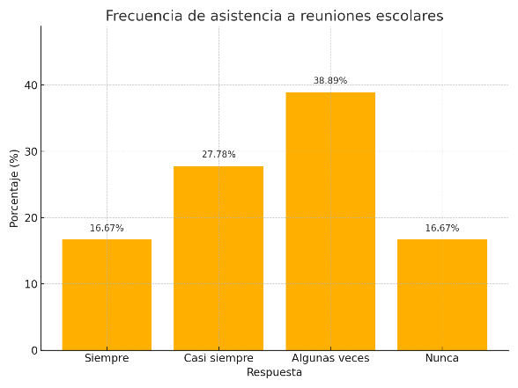
Fuente: Elaboración propia (2025)

Tabla 2
Percepción sobre la información institucional de la escuela
Respuesta | Frecuencia Absoluta | Porcentaje (%)
Sí, siempre | 4 | 22.22
A veces | 8 | 44.44
Rara vez | 5 | 27.78
Nunca | 1 | 5.56
Total | 18 | 100.00
Fuente: Elaboración propia (2025)

Gráfico 2 Percepción sobre la información institucional de la escuela

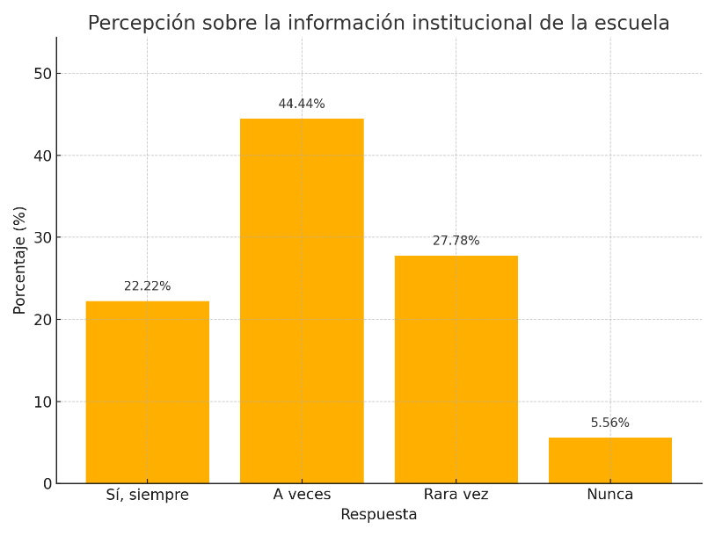
Fuente: Elaboración propia (2025)
Tabla 3
Motivación para participar en decisiones escolares
Respuesta | Frecuencia Absoluta | Porcentaje (%)
Sí | 10 | 55.56
No | 5 | 27.78
No estoy seguro(a) | 3 | 16.67
Total | 18 | 100.00
Fuente: Elaboración propia (2025)
Gráfico 3 Motivación para participar en decisiones escolares

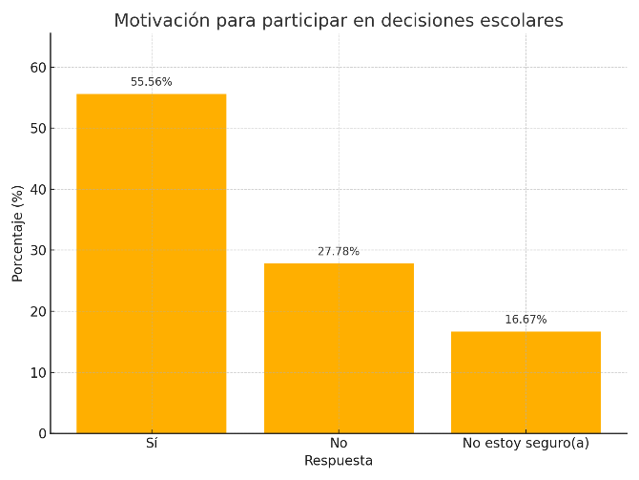
Fuente: Elaboración propia (2025)

Tabla 4
Factores que dificultan la participación activa en la escuela
Factor que limita la participación | Frecuencia Absoluta | Porcentaje sobre el total (%)
Horarios laborales | 12 | 66.67
Falta de transporte | 7 | 38.89
Desinterés o desinformación | 6 | 33.33
Falta de convocatoria adecuada | 9 | 50.00
Otro | 3 | 16.67
Fuente: Elaboración propia (2025)

Gráfico 4 Factores que dificultan la participación activa en la escuela

Fuente: Elaboración propia (2025)

Tabla 5
Participación en comités o proyectos escolares
Respuesta | Frecuencia Absoluta | Porcentaje (%)
Sí | 6 | 33.33
No | 12 | 66.67
Total | 18 | 100.00
Fuente: Elaboración propia (2025)

Gráfico 5 Participación en comités o proyectos escolares
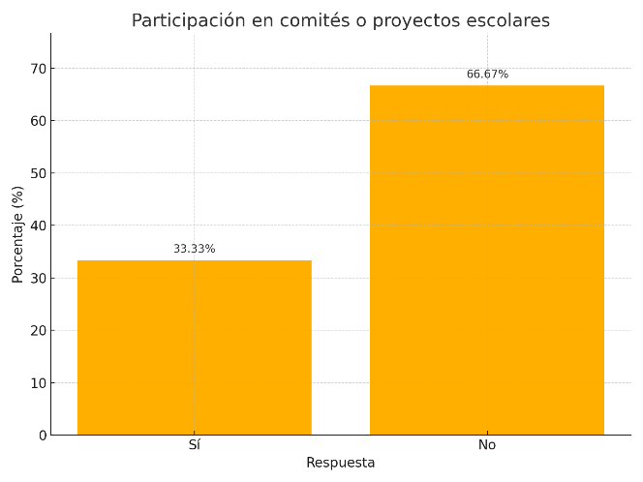
Fuente: Elaboración propia (2025)

Tabla 6
Percepción sobre valoración de la participación familiar
Respuesta | Frecuencia Absoluta | Porcentaje (%)
Sí, completamente | 5 | 27.78
En parte | 7 | 38.89
No | 4 | 22.22
No lo sé | 2 | 11.11
Total | 18 | 100.00
Fuente: Elaboración propia (2025)
Gráfico 6 Percepción sobre valoración de la participación familiar

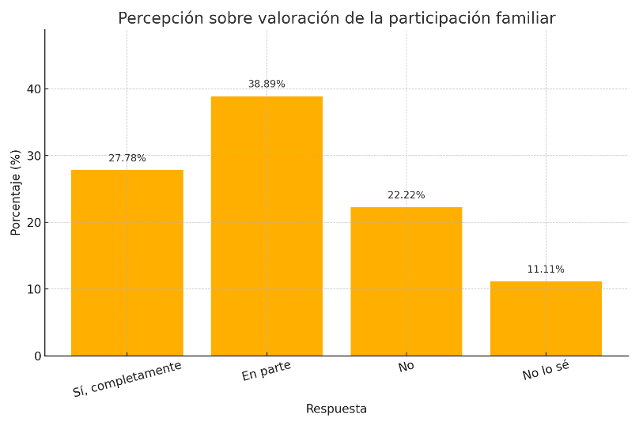

Fuente: Elaboración propia (2025)

Tabla 7
Facilitación de canales de comunicación por parte de la escuela
Respuesta | Frecuencia Absoluta | Porcentaje (%)
Sí | 9 | 50.00
No | 4 | 22.22
Parcialmente | 5 | 27.78
Total | 18 | 100.00
Fuente: Elaboración propia (2025)
Gráfico 7 Facilitación de canales de comunicación por parte de la escuela

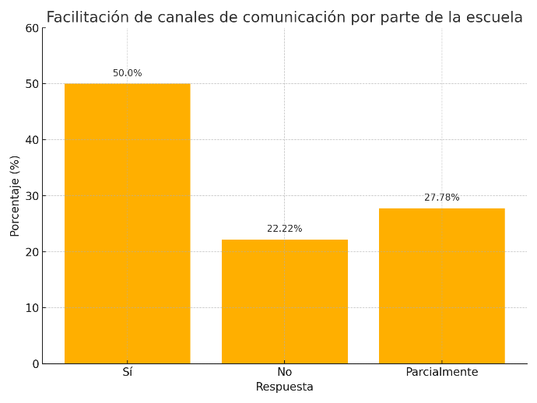
Fuente: Elaboración propia (2025)

Tabla 8
Disposición a colaborar en actividades administrativas
Respuesta | Frecuencia Absoluta | Porcentaje (%)
Sí | 11 | 61.11
No | 3 | 16.67
Tal vez | 4 | 22.22
Total | 18 | 100.00
Fuente: Elaboración propia (2025)

Gráfico 8 Disposición a colaborar en actividades administrativas

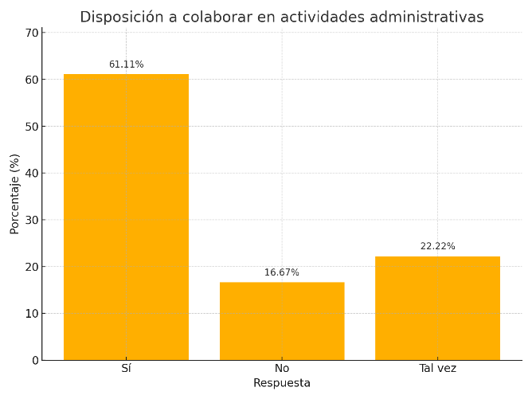
Fuente: Elaboración propia (2025)

Tabla 9
Conocimiento del plan de mejora institucional de la escuela
Respuesta | Frecuencia Absoluta | Porcentaje (%)
Sí | 4 | 22.22
No | 8 | 44.44
He oído hablar de ello pero no conozco los detalles | 6 | 33.33
Total | 18 | 100.00
Fuente: Elaboración propia (2025)

Gráfico 9 Conocimiento del plan de mejora institucional de la escuela
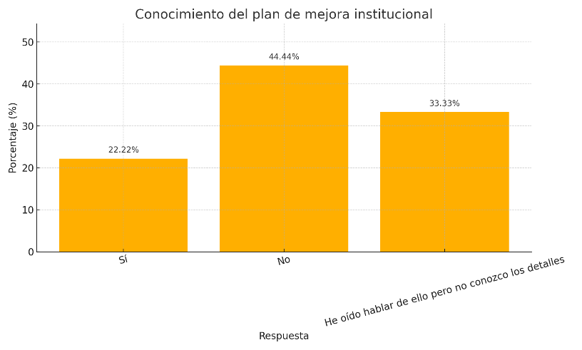
Fuente: Elaboración propia (2025
Tabla 10
Deseo de contar con más espacios para aportar ideas sobre la gestión escolar
Respuesta | Frecuencia Absoluta | Porcentaje (%)
Sí | 13 | 72.22
No | 3 | 16.67
Me es indiferente | 2 | 11.11
Total | 18 | 100.00
Fuente: Elaboración propia (2025)

Gráfico 10. Deseo de contar con más espacios para aportar ideas sobre la gestión escolar

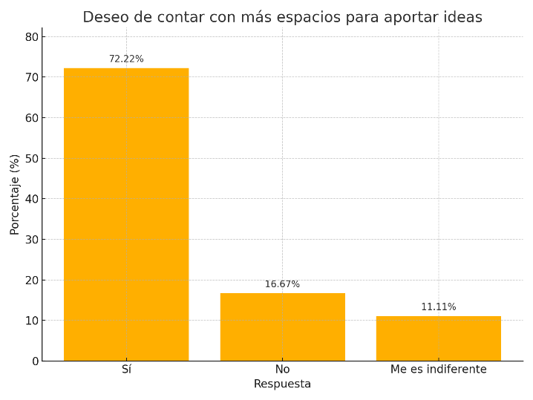
Fuente: Elaboración propia (2025)

Pregunta 11
En su opinión, ¿qué cambios cree que podrían motivar una mayor participación de las familias en la gestión escolar?
Las respuestas recopiladas muestran una tendencia clara hacia la necesidad de flexibilizar las dinámicas institucionales para propiciar una participación más activa y sostenida de las familias. Uno de los cambios más señalados por los participantes fue el ajuste de los horarios de reuniones y actividades, ya que muchos padres y madres indicaron que los encuentros escolares suelen realizarse en horas laborales, lo que dificulta su asistencia. Se sugiere, en este sentido, implementar reuniones vespertinas o durante fines de semana.
Otro aspecto recurrente fue la falta de una comunicación personalizada y constante entre escuela y familia. Los encuestados consideran que se requiere una comunicación más directa, clara y respetuosa, que no se limite a convocatorias genéricas o carteles enviados con los niños. Algunos recomendaron el uso de aplicaciones de mensajería o plataformas digitales que permitan una interacción más inmediata.
Asimismo, se propuso aumentar los espacios de escucha y diálogo participativo, donde las familias no solo sean convocadas para informarles sobre decisiones ya tomadas, sino que realmente puedan opinar y co-construir propuestas. En palabras de una madre entrevistada, “uno se anima a participar cuando siente que su voz no solo es escuchada, sino tomada en cuenta”.
También surgieron ideas relacionadas con una mayor sensibilización por parte del personal docente y administrativo, donde se promueva un clima escolar más acogedor, libre de juicios o actitudes excluyentes. Finalmente, algunos participantes señalaron la posibilidad de vincular la participación familiar con actividades recreativas, comunitarias o culturales, que generen sentido de pertenencia y favorezcan la integración.

Pregunta 12
¿Qué barreras personales o institucionales ha experimentado usted al intentar involucrarse en asuntos administrativos de la escuela?
Los datos obtenidos revelan que las barreras a la participación parental son tanto estructurales como subjetivas. En primer lugar, varios padres y madres mencionaron limitaciones de tiempo asociadas a sus condiciones laborales. En muchos casos, se trata de trabajos informales o de jornada extendida, sin posibilidad de permisos para ausentarse, lo que hace imposible asistir a reuniones escolares o actividades administrativas.
Otra barrera identificada fue la sensación de que su presencia no es bienvenida ni valorada. Algunos expresaron que, cuando han intentado participar, perciben una actitud distante o jerárquica por parte de la administración escolar, lo cual genera incomodidad o retraimiento. Esta percepción se acentúa entre las familias migrantes o con bajo nivel educativo, quienes indicaron sentirse “fuera de lugar” o “poco preparados para opinar”.
También se evidenció una barrera comunicativa, relacionada con la escasa claridad en las convocatorias o el uso de lenguaje poco accesible. En palabras de un padre: “a veces ni entendemos qué se nos está pidiendo o para qué es la reunión”. Esta desconexión entre el lenguaje institucional y la cotidianidad familiar obstaculiza la apropiación del quehacer escolar.
Finalmente, varios participantes hicieron referencia a falta de transporte o dificultades logísticas como la falta de cuido para otros hijos durante las reuniones. Algunas madres señalaron que, al no contar con redes de apoyo cercanas, deben priorizar el cuido del hogar por encima de su participación institucional.
Estas respuestas reflejan un entramado complejo de obstáculos que van más allá de la voluntad individual, evidenciando la necesidad de replantear las condiciones estructurales e institucionales para facilitar una participación más equitativa y genuina.

Anexo 3 DECLARACION JURADA
Yo, Ivania Cedeño Zúñiga, cédula de identidad 603410850, alumna de la Universidad Internacional San Isidro Labrador, declaro bajo fe de juramento y consciente de las responsabilidades penales de este acto, que soy la autora intelectual del Artículo Especializado para obtener el grado de Maestría Profesional en Gestión Educativa, titulado:
Participación parental ausente: análisis de la desarticulación entre familia y gestión administrativa en la Escuela Barrio Nuevo
Por lo que libro a la Universidad de cualquier responsabilidad en caso de que mi declaración sea falsa.
Provincia Puntarenas, Cantón Corredores, Distrito Corredor, a los 08 días del mes de setiembre del año 2025.

Ivania Cedeño Zúñiga
Número de Cédula: 603410850

